附件2：

行业从业人员学习培训课程流程

2026-04

目录
1.1 登录系统 3
1.2 开始学习 4

登录系统
1、登录信息：
登录培训网系统。
登录网址：http://www.bicpaedu.com
打开网站后点击右上角“登录”。
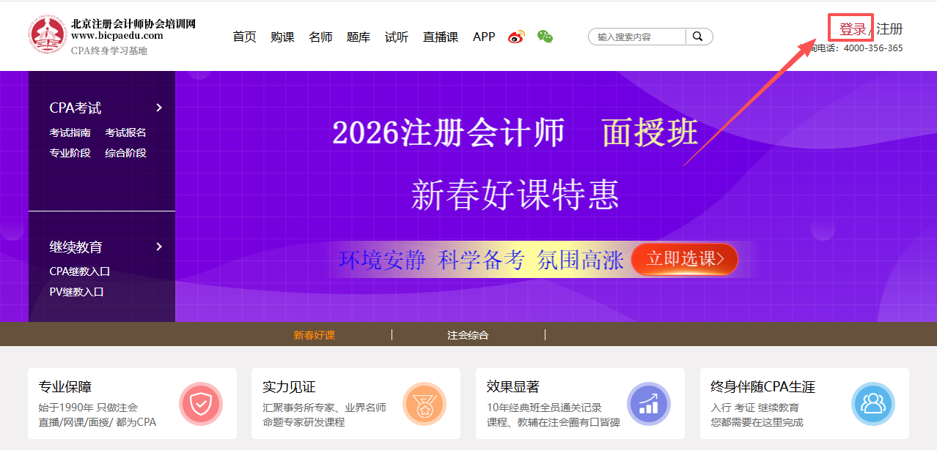
选择对应的用户类型“事务所从业人员”或“评估机构从业人员”，输入用户名和初始密码，点击“登录”。
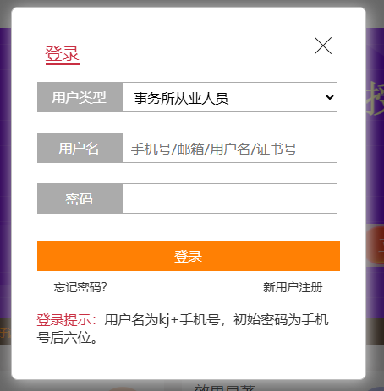
注册会计师和资产评估师执业会员如需学习相关课程，可直接在继续教育课程中选课学习。

课程学习
- 登录成功页面
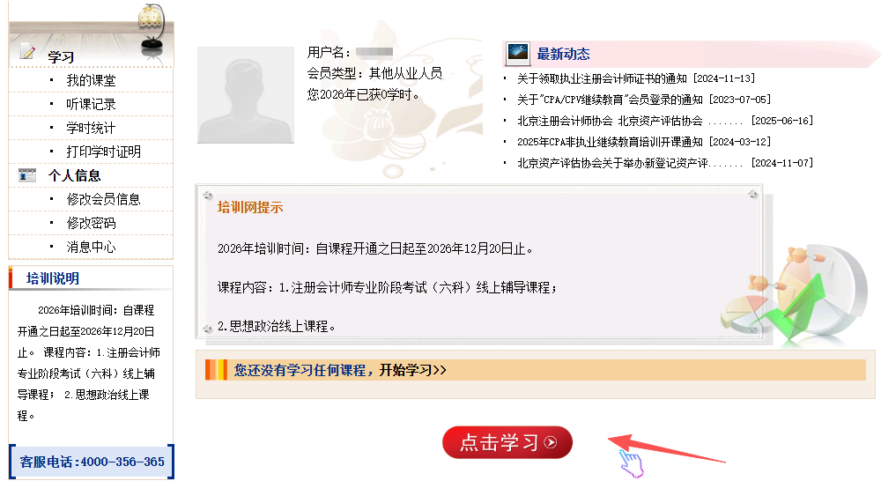

登录后会员中心还没有课程，需要先选课，点“点击学习”按钮进入选课页面。
- 选课
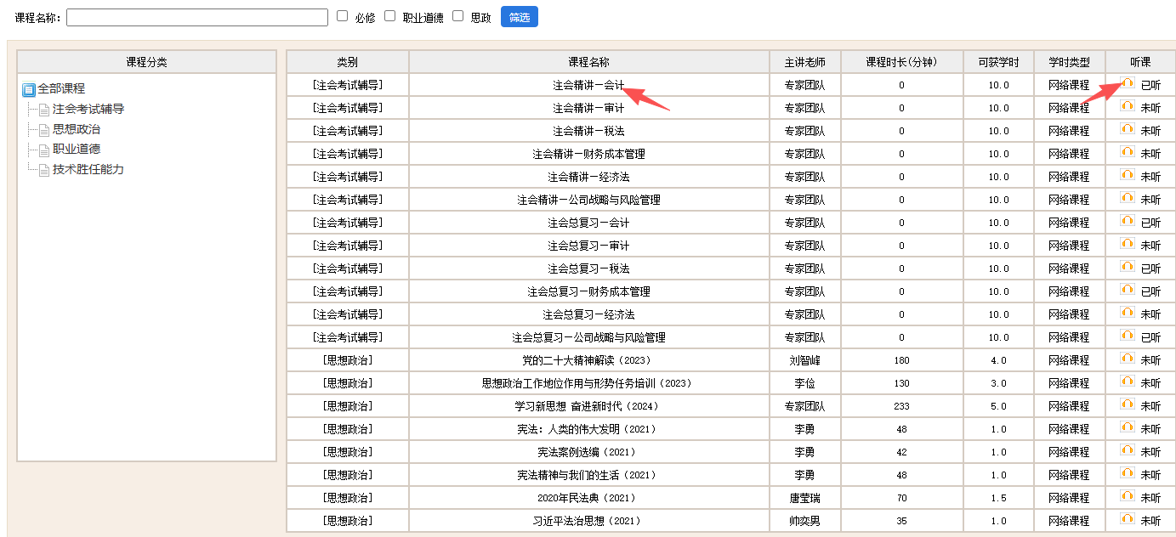
点耳机按钮后就视同选定了课程，可以连续选课。
然后再回到会员中心，可以看到刚才选择的课程。如下图：
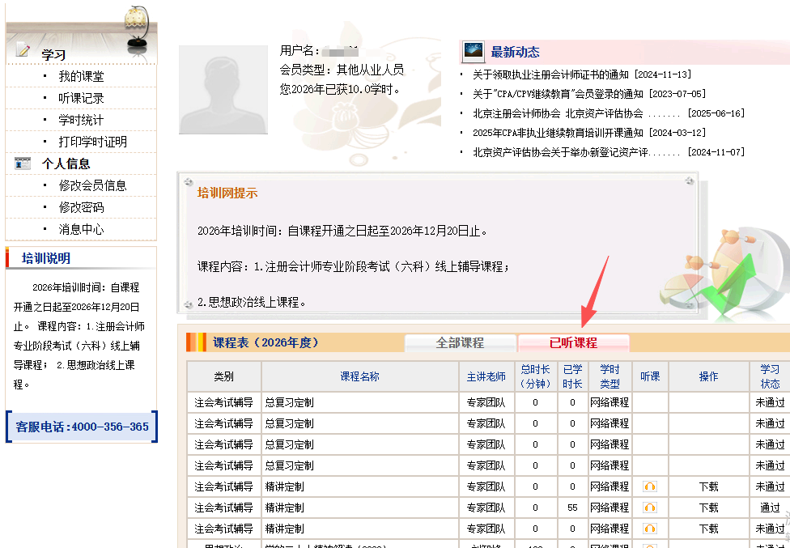
如还需增加其他其他课程，点“全部课程”进入选课页面，继续选课。

3、学习
学习时只需在对应课程后面点耳机图标即可参与学习。
